1.1. Класифікація мережевих атак та загальновідомі способи боротьби з ними

1.1.1. Сніффери пакетів
Сніффер пакетів є прикладною програмою, яка використовує мережеву карту, що працює в режимі promiscuous mode (у цьому режимі всі пакети, отримані по фізичних каналах, мережевий адаптер відправляє аплікації для обробки). При цьому сніффер перехоплює всі мережеві пакети, які передаються через певний домен. В даний час сніффери працюють в мережах на повністю законній підставі. Вони використовуються для діагностики несправностей і аналізу трафіку. Проте з огляду на те, що деякі мережеві протоколи передають дані в текстовому форматі (Telnet, FTP, SMTP, POP3 і так далі), за допомогою сніффера можна взнати корисну, а інколи і конфіденційну інформацію (наприклад, імена користувачів і паролі). Перехоплення імен і паролів створює велику небезпеку, оскільки користувачі часто застосовують один і той же логін і пароль для безлічі програм і систем. Багато користувачів взагалі мають один пароль для доступу до всіх ресурсів і аплікацій [2]. Якщо програма працює в режимі клиент/сервер, а аутентифікаційні дані (креденшели – англ. “Cresentials”) передаються по мережі в читабельному текстовому форматі, цю інформацію з великою вірогідністю можна використовувати для доступу до інших корпоративних або зовнішніх ресурсів. Хакери дуже добре знають і використовують наші людські слабкості (методи атак часто базуються на методах соціальної інженерії). Вони прекрасно знають, що ми користуємося одним і тим же паролем для доступу до безлічі ресурсів, і тому їм часто вдається, взнавши наш пароль, дістати доступ до важливої інформації. В найгіршому випадку хакер отримує доступ до призначеного для користувача ресурсу на системному рівні і з його допомогою створює нового користувача, якого можна у будь-який момент використовувати для доступу в мережу і до її ресурсів. Зменшити загрозу сніффінгу пакетів можна за допомогою наступних засобів[3]:
• Аутентифікація. Сильні засоби аутентифікації є першим способом захисту від сніффінгу пакетів. Під "сильним" ми розуміємо такий метод аутентифікації, який важко обійти. Прикладом такої аутентифікації є однократні паролі (OTP - One-Time Password). OTP - це технологія двохфакторної аутентифікації, при якій відбувається поєднання того, що у вас є, з тим, що ви знаєте. Типовим прикладом двохфакторної аутентифікації є робота звичайного банкомату, який пізнає вас, по-перше, по вашій пластиковій картці і, по-друге, по пін-коду, що вводиться вами. Для аутентифікації в системі ОТР також потрібний пін-код і ваша особиста картка. Під "карткою" (token) розуміється апаратний або програмний засіб, що генерує (за випадковим принципом) унікальний одномоментний однократний пароль. Якщо хакер взнає цей пароль за допомогою сніффера, ця інформація буде беззмістовною, тому що у цей момент пароль вже буде використаний і виведений з вживання. Відмітимо, що цей спосіб боротьби з сніффінгом ефективний лише для боротьби з перехопленням паролів. Сніффери, що перехоплюють іншу інформацію (наприклад, повідомлення електронної пошти), не втрачають своєї ефективності.
• Комутована інфраструктура. Ще одним способом боротьби з сніффінгом пакетів у вашому мережевому середовищі є створення комутованої інфраструктури. Якщо, наприклад, у всій організації використовується комутований Ethernet, хакери можуть дістати доступ лише до трафіку, що поступає на той порт, до якого вони підключені. Комутована інфраструктура не ліквідовує загрозу сниффинга, але помітно знижує її гостроту.
• Анти-сніффери. Третій спосіб боротьби з сніффінгом полягає в установці апаратних або програмних засобів, що розпізнають сніффери, котрі працюють у вашій мережі. Ці засоби не можуть повністю ліквідовувати загрозу, але, як і багато інших засобів мережевої безпеки, вони включаються в загальну систему захисту, Так звані "анти-сніффери" вимірюють час реагування хостів і визначають, чи не доводиться хостам обробляти "зайвий" трафік. Один з таких засобів, що виготовляється компанією L0pht Heavy Industries, називається AntiSniff.
• Криптографія. Найефективніший спосіб боротьби з сніффінгом пакетів не запобігає перехопленню і не розпізнає роботу сніфферів, але робить їх діяльність беззмістовною. Якщо канал зв'язку є криптографічно захищеним, це означає, що хакер перехоплює не повідомлення, а зашифрований текст (тобто незрозумілу послідовність бітів). IPSec є стандартним методом захищеного зв'язку між пристроями за допомогою протоколу IP. До інших криптографічних протоколів мережевого управління відносяться протоколи SSH (Secure Shell) і SSL (Secure Socket Level).

1.1.2. IP-спуфінг
IP-спуфінг відбувається, коли хакер, що знаходиться усередині корпорації або поза нею, видає себе за санкціонованого користувача. Це можна зробити двома способами. По-перше, хакер може скористатися IP-адресою, що знаходиться в межах діапазону санкціонованих IP-адрес [3], або авторизованою зовнішньою адресою, якій дозволяється доступ до певних мережевих ресурсів. Атаки IP-спуфінгу часто є відправною точкою для інших атак. Класичний приклад - атака DOS, яка починається з чужої адреси, що приховує дійсну особу хакера. Зазвичай IP-спуфінг обмежується вставкою помилкової інформації або шкідливих команд в звичайний потік даних, передаваних між клієнтським і серверним ПЗ або по каналу зв'язку між одноранговими пристроями. Для двостороннього зв'язку хакер повинен змінити всі таблиці маршрутизації, аби направити трафік на помилкову IP-адресу. Проте, деякі хакери, навіть не намагаються отримати відповідь від програм [1]. Якщо головне завдання полягає в здобутті від системи важливого файлу, відповіді програм не мають значення. Якщо ж хакерові вдається поміняти таблиці маршрутизації і направити трафік на помилкову IP-адресу, він отримає всі пакети і зможе відповідати на них так, ніби він є санкціонованим користувачем. Загрозу спуфінгу можна ослабити (але не усунути) за допомогою наступних заходів [3]:
• Контроль доступу. Найпростіший спосіб запобігання IP-спуфінгу полягає в правильному налаштуванні управління доступом. Аби понизити ефективність IP-спуфінгу, побудуйте контроль доступу на відсікання будь-якого трафіка, що поступає із зовнішньої мережі з вихідною адресою, яка повинна розташовуватися усередині вашої мережі. Відмітимо, що це допомагає боротися з IP-спуфінгом, коли санкціонованими є лише внутрішні адреси. Якщо санкціонованими є і деякі адреси зовнішньої мережі, даний метод стає неефективним.
• Фільтрація RFC 2827. Ви можете присікти спроби спуфінгу чужих мереж користувачами вашої мережі (і стати доброчесним "мережевим громадянином"). Для цього необхідно відбраковувати будь-який витікаючий трафік, вихідна адреса якого не є одним з IP-адресов вашої організації. Цей тип фільтрації, відомий під назвою "RFC 2827", може виконувати і ваш провайдер (ISP). В результаті відбраковується весь трафік, який не має вихідної адреси, очікуваної на певному інтерфейсі. Наприклад, якщо ISP надає з'єднання з IP-адресою 15.1.1.0/24, він може набудувати фільтр так, щоб з даного інтерфейсу на маршрутизатор ISP допускався лише трафік, що поступає з адреси 15.1.1.0/24. Відмітимо, що до тих пір, поки всі провайдери не упровадять цього типа фільтрації, його ефективність буде набагато нижча можливою. Крім того, чим далі від фільтрованих пристроїв, тим важче проводити точну фільтрацію. Так, наприклад, фільтрація RFC 2827 на рівні маршрутизатора доступу вимагає пропуску всього графіка з головної мережевої адреси (10.0.0.0/8), тоді як на рівні розподілу (у даній архітектурі) можна обмежити трафік точніше (адреса - 10.1.5.0/24).
Найбільш ефективний метод боротьби з IP-спуфінгом той же, що і у випадку з сніффінгом пакетів: необхідно зробити атаку абсолютно неефективною. IP-спуфінг може функціонувати лише за умови, що аутентифікація відбувається на базі IP-адрес. Тому впровадження додаткових методів аутентифікації робить цей вид атак даремним. Кращим видом додаткової аутентифікації є криптографічна. Якщо вона неможлива, хороші результати може дати двохфакторна аутентифікація з використанням одноразових паролів.

1.1.3. Відмова в обслуговуванні (Denial of Service - DоS)
DоS, без жодного сумніву, є найбільш відомою формою хакерських атак. Крім того, проти атак такого типа найважче створити стовідсотковий захист. Навіть серед хакерів атаки DоS вважаються тривіальними, а їх вживання викликає зневажливі усмішки, тому що для організації DоS потрібний мінімум знань і вмінь. Проте, саме простота реалізації і величезна заподіювана шкода привертають до DоS пильну увагу адміністраторів, що відповідають за мережеву безпеку. Якщо ви хочете більше дізнатися про атаки DOS, вам слід розглянути їх найбільш відомі різновиди, а саме:
• TCP SYN Flood
• Ping of Death
• Tribe Flood Network (TFN) N Tribe Flood Network 2000 (TFN2K)
• Trinco
• Stacheldracht
• Trinity
Відмінним джерелом інформації по питаннях безпеки є група екстреного реагування на комп'ютерні проблеми (CERT - Computer Emergency Response Team), що опублікувала відмінну роботу по боротьбі з атаками DоS.
Атаки DоS відрізняються від атак інших типів. Вони не націлені на діставання доступу до вашої мережі або на здобуття з цієї мережі якої-небудь інформації. Атака DоS робить вашу мережу недоступною для звичайного використання за рахунок перевищення допустимих меж функціонування мережі, операційної системи або програми. В разі використання деяких серверних застосувань (таких як Web-сервер або FTP-сервер) атаки DоS можуть полягати в тому, аби зайняти всі з'єднання, доступні для цих аплікацій, і тримати їх в зайнятому стані, не допускаючи обслуговування звичайних користувачів. В ході атак DоS можуть використовуватися звичайні Інтернет-протоколи, такі як TCP і ICMP (Internet Control Message Protocol). Більшість атак DоS спираються не на програмні помилки або проломи в системі безпеки, а на загальні слабкості системної архітектури. Деякі атаки зводять до нуля продуктивність мережі, переповнюючи її небажаними і непотрібними пакетами або повідомляючи помилкову інформацію про поточний стан мережевих ресурсів. Цьому типові атак важко запобігти, оскільки для цього потрібна координація дій з провайдером. Якщо трафік, призначений для переповнювання вашої мережі, не зупинити у провайдера, то на вході в мережу ви це зробити вже не зможете, тому що вся смуга пропускання буде зайнята.
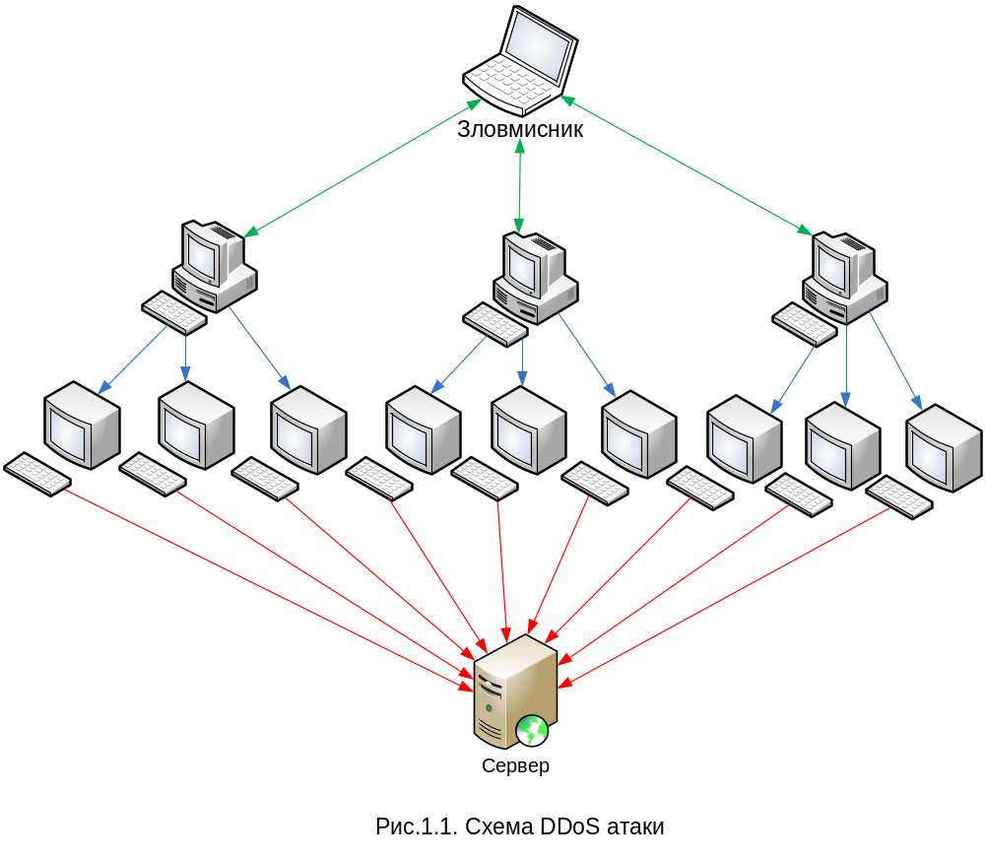
Коли атака цього типу проводиться одночасно через безліч пристроїв, ми говоримо про розподілену атаку DоS (DDoS - distributed DOS). Схематично представлено на рис.1.1. Загроза атак типа DоS може знижуватися трьома способами:
• Функції анти-спуфінгу. Правильна конфігурація функцій анти-спуфінгу на ваших маршрутизаторах і міжмережевих екранах допоможе понизити ризик DоS. Ці функції, як мінімум, повинні включати фільтрацію RFC 2827, Якщо хакер не зможе замаскувати свою дійсну особу, він навряд чи наважиться провести атаку.
• Функції анти-DoS. Правильна конфігурація функцій анти-DoS на маршрутизаторах і міжмережевих екранах може обмежити ефективність атак. Ці функції часто обмежують число напіввідкритих каналів у будь-який момент часу.
• Обмеження об'єму графіка (traffic rate limiting). Організація може попросити провайдера (ISР) обмежити об'єм трафіку. Цей тип фільтрації дозволяє обмежити об'єм некритичного трафіку, що проходить по вашій мережі. Звичайним прикладом є обмеження об'ємів трафіка ICMP, який використовується лише для діагностичних цілей. Атаки (D)DоS часто використовують ICMP.

1.1.4. Парольні атаки
Хакери можуть проводити парольні атаки за допомогою цілого ряду методів, таких як простий перебір (brute force attack), "троянський кінь", IP-спуфінг і сніффінг пакетів. Хоча логін і пароль часто можна отримати за допомогою IP-спуфінга і сніффінга пакетів, хакери часто намагаються підібрати пароль і логін, використовуючи для цього багаточисельні спроби доступу. Такий підхід носить назву простого перебору (brute force attack). Часто для такої атаки використовується спеціальна програма, яка намагається дістати доступ до ресурсу загального користування (наприклад, до сервера). Якщо в результаті хакер дістає доступ до ресурсів, він отримує його на правах звичайного користувача, пароль якого був підібраний. Якщо цей користувач має значні привілеї доступу, хакер може створити для себе "прохід" для майбутнього доступу, який діятиме, навіть якщо користувач змінить свій пароль і логін.
Ще одна проблема виникає, коли користувачі застосовують один і той же (нехай навіть дуже хороший) пароль для доступу до багатьом системам: корпоративною, персональною і системам Інтернет. Оскільки стійкість пароля дорівнює стійкості найслабкішого хоста, хакер, що взнав пароль через цей хост, дістає доступ до всіх решта систем, де використовується той же пароль. Перш за все, парольних атак можна уникнути, якщо не користуватися паролями в текстовій формі. Одноразові паролі і криптографічна аутентифікація можуть практично звести нанівець загрозу таких атак. На жаль, не всі аплікації, хости і пристрої підтримують вказані вище методи аутентифікації. При використанні звичайних паролів намагайтесь придумати такий пароль, який було б важко підібрати. Мінімальна довжина пароля має бути не менше восьми символів. Пароль повинен включати символи верхнього регістра, цифри і спеціальні символи (#, %, $ і так далі). Кращі паролі важко підібрати і важко запам'ятати, що вимушує користувачів записувати паролі на папері. Аби уникнути цього, користувачі і адміністратори можуть поставити собі на користь ряд останніх технологічних досягнень. Так, наприклад, існують прикладні програми, що шифрують список паролів, який можна зберігати в кишеньковому комп'ютері. В результаті користувачеві потрібно пам'ятати лише один складний пароль, тоді як всі останні паролі будуть надійно захищені програмою. З точки зору адміністратора, існує декілька методів боротьби з підбором паролів. Один з них полягає у використанні засобу L0phtCrack, який часто застосовують хакери для підбору паролів в середовищі Windows NT. Цей засіб швидко покаже вам, чи легко підібрати пароль, вибраний користувачем.

1.1.5. Атаки типу Man-in-the-Middle
Для атаки типу Man-in-the-Middle хакерові потрібний доступ до пакетів, що передаються по мережі. Такий доступ до всіх пакетів, передаваних від провайдера в будь-яку іншу мережу, може, наприклад, отримати співробітник цього провайдера. Для атак цього типу часто використовуються сніффери пакетів, транспортні протоколи і протоколи маршрутизації (рис. 1.2). Атаки проводяться з метою крадіжки інформації, перехоплення поточної сесії і діставання доступу до приватних мережевих ресурсів, для аналізу трафіка і здобуття інформації про мережу і її користувачів, для проведення атак типа DоS, спотворення передаваних даних і введення несанкціонованої інформації в мережеві сесії. Ефективно боротися з атаками типа Man-in-the-Middle можна лише за допомогою криптографії.
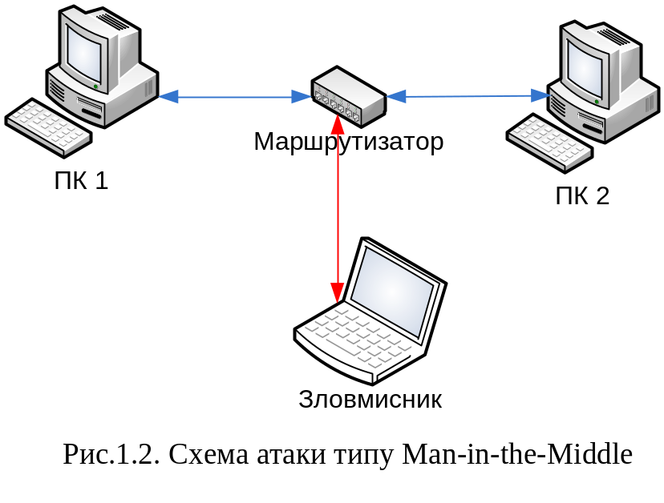
Якщо хакер перехопить дані зашифрованої сесії, у нього на екрані з'явиться не перехоплене повідомлення, а безглуздий набір символів. Відмітимо, що якщо хакер отримає інформацію про криптографічну сесію (наприклад, ключ сесії), це може зробити можливою атаку Man-in-the-Middle навіть в зашифрованому середовищі.

1.1.6. Атаки на програмному рівні
Атаки на програмному рівні можуть проводитися декількома способами. Найпоширеніший з них полягає у використанні добре відомих слабкостей серверного програмного забезпечення (sendmail, HTTP, FTP). Використовуючи ці слабкості, хакери можуть дістати доступ до комп'ютера від імені користувача, що працює із застосуванням (зазвичай це буває не простий користувач, а привілейований адміністратор з правами системного доступу). Відомості про атаки на рівні застосувань широко публікуються, аби дати можливість адміністраторам виправити проблему за допомогою коректувальних модулів (патчів). На жаль, багато хакерів також мають доступ до цих відомостей, що дозволяє їм вчитися.
Головна проблема з атаками на рівні застосувань полягає в тому, що вони часто користуються портами, яким дозволений прохід через міжмережевий екран. Наприклад, хакер, що експлуатує відому слабкість Web-сервера, часто використовує в ході атаки TCP порт 80. Оскільки Web-сервер надає користувачам Web-сторінки, міжмережевий екран повинен надавати доступ до цього порту. З точки зору міжмережевого екрану, атака розглядається як стандартний трафік для порту 80.
Повністю виключити атаки на програмному рівні неможливо. Хакери постійно відкривають і публікують в Інтернет все нові вразливі місця прикладних програм. Найголовніше тут - хороше системне адміністрування. Ось деякі заходи, які можна зробити, аби понизити уразливість для атак цього типа:
• Читайте лог-файли операційних систем і мережеві лог-файли і аналізуйте їх за допомогою спеціальних аналітичних застосувань.
• Підпишіться на послуги з розсилки даних про слабкі місця прикладних програм: Bugtrad (http://www.securityfocus.com) і CERT (http://www.cert.com)
• Користуйтеся найсвіжішими версіями операційних систем і застосувань і найостаннішими коректувальними модулями (патчами).
• Окрім системного адміністрування, користуйтеся системами розпізнавання атак (IDS). Існує дві взаємодоповнюючі технології IDS: 1) мережева система IDS (NIDS) відстежує всі пакети, що проходять через певний домен. Коли система NDIS бачить пакет або серію пакетів, співпадаючих з сигнатурою відомої або вірогідної атаки, вона генерує сигнал тривоги і припиняє сесію. 2) хост-система IDS (HIDS) захищає хост за допомогою програмних агентів. Ця система бореться лише з атаками проти одного хоста.
• У своїй роботі системи IDS користуються сигнатурами атак, які є профілями конкретних атак або типів атак. Сигнатури визначають умови, при яких трафік вважається хакерським. Аналогами IDS на фізичному світі можна рахувати систему попередження або камеру спостереження. Найбільшим недоліком IDS є її здатність генерувати сигнали тривоги. Аби мінімізувати кількість помилкових сигналів тривоги і добитися коректного функціонування системи IDS в мережі, необхідне ретельне налаштування цієї системи.

1.1.7. Мережева розвідка
Мережевою розвідкою називається збір інформації про мережу за допомогою загальнодоступних даних і застосувань. При підготовці атаки проти якої-небудь мережі хакер, як правило, намагається отримати про неї якомога більше інформації. Мережева розвідка проводиться у формі запитів DNS, ехо-камера-тестування (ping sweep) і сканування портів. Запити DNS допомагають зрозуміти, хто володіє тим або іншим доменом і які адреси цьому домену привласнені. Ехо-камера-тестування (ping sweep) адрес, розкритих за допомогою DNS, дозволяє побачити, які хосты реально працюють в даному середовищі. Отримавши список хостов, хакер використовує засоби сканування портів, аби скласти повний список послуг, підтримуваних цими хостами. І нарешті, хакер аналізує характеристики застосувань, що працюють на хостах. В результаті добувається інформація, яку можна використовувати для злому.
Повністю позбавитися від мережевої розвідки неможливо. Якщо, наприклад, відключити відлуння ICMP і ехо-камера-відповідь на периферійних маршрутизаторах, ви позбавитеся від ехо-камера-тестування, але втратите дані, необхідні для діагностики мережевих збоїв. Крім того, сканувати порти можна і без попереднього ехо-камера-тестування. Просто це займе більше часу, оскільки сканувати доведеться і неіснуючі IP-адреса. Системи IDS на рівні мережі і хостов зазвичай добре справляються із завданням повідомлення адміністратора про мережеву розвідку, що ведеться, що дозволяє краще підготуватися до майбутньої атаки і оповістити провайдера (ISP), в мережі якого встановлена система, що проявляє надмірну цікавість.

1.1.8. Зловживання довірою
Власне кажучи, цей тип дій не є "атакою" або "штурмом". Він є зловмисним використанням стосунків довіри, що існують в мережі. Класичним прикладом такого зловживання є ситуація в периферійній частині корпоративної мережі. У цьому сегменті часто розташовуються сервери DNS, SMTP і HTTP. Оскільки всі вони належать до одного і того ж сегмента, злом одного з них призводить до злому і всіх інших, оскільки ці сервери довіряють іншим системам своєї мережі. Іншим прикладом є система, що встановлена із зовнішнього боку міжмережевого екрану, має відношення довіри з системою, встановленою з його внутрішнього боку. В разі злому зовнішньої системи хакер може використовувати стосунки довіри для проникнення в систему, захищену міжмережевим екраном.
Ризик зловживання довірою можна понизити за рахунок суворішого контролю рівнів довіри в межах своєї мережі. Системи, розташовані із зовнішнього боку міжмережевого екрану, ніколи не повинні користуватися абсолютною довірою з боку захищених екраном систем. Стосунки довіри повинні обмежуватися певними протоколами і, по можливості, аутентифікуватися не лише по IP-адресах, але і по інших параметрах.

1.1.9. Переадресація портів
Переадресація портів є різновидом зловживання довірою, коли зламаний хост використовується для передачі через міжмережевий екран трафіка, який інакше був би обов'язково відбракований. Уявимо собі міжмережевий екран з трьома інтерфейсами, до кожного з яких підключений певний хост. Зовнішній хост може підключатися до хосту загального доступу (DMZ), але не до хосту, встановленому з внутрішньої сторони міжмережевого екрану. Хост загального доступу може підключатися і до внутрішнього, і до зовнішнього хосту. Якщо хакер захопить хост загального доступу, він зможе встановити на нім програмний засіб, що перенаправляє трафік із зовнішнього хоста прямо на внутрішній хост. Хоча при цьому не порушується жодне правило, що діє на екрані, зовнішній хост в результаті переадресації дістає прямий доступ до захищеного хосту. Прикладом застосування, яке може надати такий доступ, є netcat. Детальнішу інформацію можна отримати на сайті http://www.avian.org
Основним способом боротьби з переадресацією портів є використання надійних моделей довіри (див. попередній розділ). Крім того, перешкодити хакерові встановити на хості свої програмні засоби може хост-система IDS (HIDS).

1.1.10. Несанкціонований доступ
Несанкціонований доступ не може вважатися окремим типом атаки. Більшість мережевих атак проводяться ради діставання несанкціонованого доступу. Аби підібрати логін Telnet, хакер повинен спочатку отримати підказку Telnet на своїй системі. Після підключення до порту Telnet на екрані з'являється повідомлення "authorization required to use this resource" (для користування цим ресурсом потрібна авторизація). Якщо після цього хакер продовжить спроби доступу, вони вважатимуться несанкціонованими. Джерело таких атак може знаходитися як усередині мережі, так і зовні.
Способи боротьби з несанкціонованим доступом досить прості. Головним тут є скорочення або повна ліквідація можливостей хакера по отриманню доступу до системи за допомогою несанкціонованого протоколу. Як приклад можна розглянути недопущення хакреського доступу до порту Telnet на сервері, який надає Web-услуги зовнішнім користувачам. Не маючи доступу до цього порту, хакер не зможе його атакувати. Що ж до міжмережевого екрану, то його основним завданням є запобігання найпростішим спробам несанкціонованого доступу.

1.1.11. Віруси і програми типу "троянський кінь"
Робочі станції кінцевих користувачів дуже уразливі для вірусів і "троянських коней". Вірусами називаються шкідливі програми, які упроваджуються в інші програми для виконання певної небажаної функції на робочій станції кінцевого користувача. Як приклад можна привести вірус, який прописується у файлі command.com (головному інтерпретаторі систем Windows) і стирає інші файли, а також заражає всі інші знайдені ним версії command.com. "Троянський кінь" - це не програмна вставка, а справжня програма, яка виглядає як корисне застосування, а на ділі виконує шкідливу роль. Прикладом типового "троянського коня" є програма, яка виглядає, як проста гра для робочої станції користувача. Проте доки користувач грає в гру, програма відправляє свою копію по електронній пошті кожному абонентові, занесеному в адресну книгу цього користувача. Всі абоненти отримують поштою гру, викликаючи її подальше поширення.
Боротьба з вірусами і "троянськими кіньми" ведеться за допомогою ефективного антивірусного програмного забезпечення, що працює на призначеному для користувача рівні і, можливо, на рівні мережі. Антивірусні засоби виявляють більшість вірусів і "троянських коней" і зупиняють їх поширення. Отримання найсвіжішої інформації про віруси допоможе ефективніше боротися з ними. У міру появи нових вірусів і "троянських коней" підприємство повинне встановлювати нові версії антивірусних засобів і застосувань.

